OSNOVNA ŠKOLA IVANA PERKOVCA
Šenkovec, Zagrebačka 30

Š k o l s k a k u h i n j a

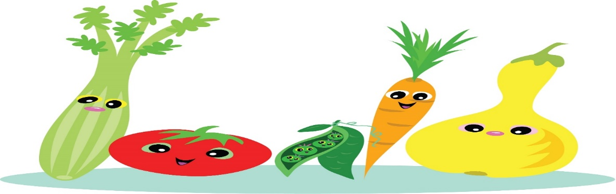

J E L O V N I K

PRODUŽENI BORAVAK
22.04.2024. – 26.04.2024.

DORUČAK RUČAK
PONEDJELJAK:
Kukuruzni/polubijeli kruh, Varivo od graška s povrćem,
sirni namaz, čaj s medom i limunom noklicama i teletinom, kruh, voće
UTORAK:
Kukuruzni kruh, pileća pašteta, mlijeko Piletina s mlincima, zelje salata,
kukuruzni/polubijeli kruh, voće

SRIJEDA:
Kajgana, svježa crvena paprika, Tjestenina, umak bolonjez,
punozrnati/polubijeli kruh kruh, salata, voće

ČETVRTAK:
Polubijeli kruh, maslac, med, Juha, pohane palačinke punjene
čaj medom i limunom šunkom i sirom, domaći tartarski
umak, voće

PETAK:
Domaći kolač od mrkve, mlijeko Juha od rajčice, pohani oslić, pire krumpir, polubijeli kruh, voće

D o b a r t e k !

